Fecha de Entrega: 16 de octubre
Guía Nº 5: Literatura testimonial o de No ficción
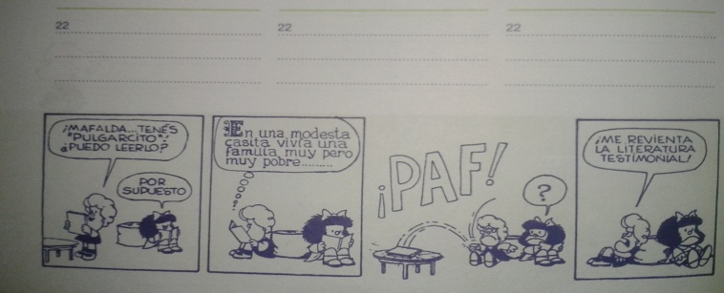
Definición:
Los relatos de no ficción (testimoniales) no son simplemente transcripciones de hechos más o menos significativos, sino que, por el contrario, plantean una cantidad de problemas teóricos debido a la peculiar relación que establecen entre lo real y la ficción, entre lo testimonial y su construcción narrativa.
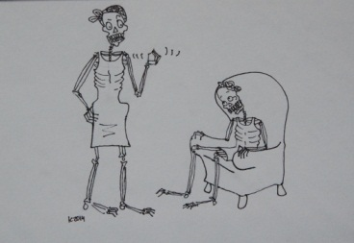Los textos no son una repetición de la realidad, sino que constituyen otra realidad regida por leyes propias, con la que cuestionan la credibilidad de otras versiones.
Los trabajos de la crítica están caracterizados por distintas dicotomías respecto del género: periodismo - literatura/ forma-contenido / objetividad - subjetividad/ ficción-realidad.
El género se juega en el cruce de dos imposibilidades: la de mostrarse como una ficción (puesto que los hechos ocurrieron y el público lo sabe), y, por otra parte, la imposibilidad de mostrarse como un espejo fiel de los hechos. Lo real no es descriptible tal cual es, porque el lenguaje es otra realidad e impone sus leyes, de algún modo recorta, organiza, ficcionaliza.
El relato de no ficción se distancia tanto del realismo como de la pretendida objetividad periodística, produciendo simultáneamente la destrucción de la ilusión ficcional (en la medida que mantenga un compromiso de fidelidad con los hechos) y de la creencia en el reflejo exacto e imparcial de los sucesos, al utilizar formas con un fuerte verosímil.
Lo específico del género está en el modo en que el relato de no ficción resuelve la tensión entre lo ficcional y lo real. El encuentro de ambos géneros (ficción y realidad) no da como resultado una mezcla, sino que surge una construcción nueva.
El género de no-ficción propone una escritura que excluye lo ficticio y trabaja con material documental sin ser por eso realista, pone el acento en el montaje y el modo de organización del material, rechaza el concepto de verosimilitud como ilusión de realidad, como intento de hacer creer que el texto se conforma a lo real y puede reflejar fielmente los hechos. Entre la noticia periodística y la escritura del relato, se encuentra la reproducción mecánica, es decir, los medios técnicos.
Actividad:
- Leer el siguiente texto y responder:
-------------------------------------------------------------------------------------------------------------------------------
PERIODISMO Y LITERATURA
Una verdadera sorpresa resulto este año el Premio Nobel de Literatura.
Mientras nombres como los de Philip Roth, Adonis, John Banville o Julián Barnes siguen a la espera de ese reconocimiento, los académicos optaron por premiar a la periodista rusa Svetlana Alexievich, una persona mucho menos conocida. Y la premiaron por sus grandes reportajes, que dan cuenta de algunos de los conflictos más impactantes del siglo XX; la guerra de Afganistán, la serie de suicidios provocada por la caída de la unión de Repúblicas Socialistas Soviéticas o la explosión nuclear de Chernóbil ( …). Es la primera vez que el novel de literatura se otorga a una obra periodística, en golpe a la ortodoxia que opina que el periodismo es una cosa y la literatura otra. Sin embargo, mucha tela hay aquí para cortar y muchas preguntas interesantes que hacer.
Diferencias entre periodismo y literatura, claro que las hay. La forma de servirse de la realidad, por ejemplo.
Cuando hablamos de escritores-dejando aparte, por un momento, a los poetas- pensamos en personas que construyen mundos autónomos que, aunque estén inspirados en la realidad, son producto de la imaginación.
Basta pensar en Shakespeare, Cervantes, Proust, Balzac. Mientras al escritor le interesa sobre todo la verosimilitud, al periodista le interesa la verdad, hasta donde esta pueda alcanzarse, por supuesto. Me lo confirman mis amigas periodistas, “La materia prima de un periodista no es la imaginación sino la realidad”, acota Ana Cristina Restrepo.
“El periodismo narrativo es un género literario-afirma Patricia Nieto- Su grandeza está en contra un cuento de la vida real, un relato imperfecto si se mira desde la crítica literaria ortodoxa. Pero es un texto vivo, habitado de lo que somos olvido, vacío, historias que no se cierran. El reportero no puede, según canon, imaginar la situación para llenar el drama o redondear el argumento. Tenemos un límite ético que es también un reto estético “En periodismo hay que oír, mirar, contrastar y dudar”, añade Ana Cano “Tres años me he pasado viajando, preguntando a trabajadores de la central, científicos, ex funcionarios de partido, médicos, soldados…”, dice Svetlana Alexievich en una entrevista que se hace así misma, donde habla de la escritura de su libro de Chernóbil “un suceso contado por una persona es su vida, pero contado por muchos es ya historia”.
1-¿cuál es el hecho sin precedente que se menciona en esta nota?
2- ¿Por qué este hecho se vincula, a la vez, con la literatura y con el periodismo?
3-¿Qué diferencias y que semejanzas se plantean, según esta nota, entre periodismo y literatura?
4- una de las periodistas que se cita en este texto dice: “Tenemos un límite ético que es también un reto estético” ¿Podrían explicar que significan estas palabras?

